

Creado por Alvaro Socop

**MANUAL DE USUARIO**

**Este documento contiene toda la información sobre los recursos utilizados por el programa analizador sintáctico, explicando todo el trabajo que se ha realizado al analizar un archivo .lfp de forma léxica y sintáctica y el uso adecuado que usted como usuario debe darle explicado paso a paso.**





MANUAL DE USUARIO

Programa desarrollado en Python que permite la lectura de un archivo

de texto plano EXP que contiene datos acciones a ejecutar simulando un

compilador muy básico.

Alvaro Emmanuel Socop Pérez Facultad de ingeniería

JAVA DEVELOPMENT Fecha: 20/02/2022

**Tabla de Contenido** Introducción............................................................................................... 3

Información del sistema……….................................. ................................. 4 Objetivos..................................................................................................... 4

Información del Sistema requerido............................................................. 4

Requerimientos........................................................................................... 5

Interfaz del programa...................................................................................6

**Introducción**

**Este documento contiene toda la información sobre los el uso del programa desarrollado en Java, explicando todo el trabajo que se ha realizado al analizar un archivo en Java utilizando expresiones regulares, el cual tiene como objetivo mostrarle a usted como usuario el metodo de usuario y de Thompson con el fin de que verifique sus métodos en mi usando un archivo para ese archivo y así su experiencia con el programa de computación sea apropiada y exitosa, en el manual se desarrollan cada uno de los pasos necesarios para que usted entienda lo que no debe hacer y así evitará errores.**

**Objetivos**

* **El presente programa va dirigido hacia los auxiliares y catedráticos encargados del Laboratorio de Lenguajes formales y de programación y a usuarios de cualquier edad como forma de entretenimiento y motivación para saber lo que podemos hacer con la programación básica utilizando analizadores Léxicos con Java.**
* **Nosotros como estudiantes, apliquemos los conceptos generales sobre lenguajes formales, tales como alfabeto, símbolos, cadenas y reglas.**
* **Conocer las características principales del lenguaje de programación Java.**
* **Aplicar analizadores Léxicos, expresiones regulares, manejo de matrices y manejo de librerías para conversión de html a png.**

**Información del programa**

**La aplicación permite leer un archivo de texto plano con extensión .lfp el cual debe contener los datos de CONJ o conjuntos del programa y sus respectivas expresiones regulares en notación prefija que luego se pasara a notación normal, luego de esto usted puede colocar cadenas de prueba para validar los métodos implementados.**

**JAVA es una tecnología que se usa para el desarrollo de aplicaciones que convierten a la Web en un elemento más interesante y útil. Java no es lo mismo que javascript, que se trata de una tecnología sencilla que se usa**

**para crear páginas web y solamente se ejecuta en el explorador**

**Al finalizar se genera dos archivos HTML con los datos del reporte generado, donde se muestran los Tokens y los Errores que se encontraron en la lectura del archivo de esta manera se muestra el uso del analizador léxico que posee el programa en su creación la manera en que los datos son mostrados deben de ser agradables a usted como usuario.**

**Requerimientos**

**Para poder ejecutar el programa debe tomar en consideración los siguientes requisitos:**

**Windows**

**• Windows 10 (8u51 y superiors)**

**• Tener instalado el programa de** **Visual Studio Code u otro editor de texto**

**• RAM: mínimo 128 MB**

**• Espacio en disco: mínimo 124 MB**

**• Procesador: Mínimo Pentium 2 a 266 MHz**

**• Algún explorador de internet**

**• Instalación de Python**

**Mac OS X**

**• Tener instalado el programa de Visual Studio Code u otro editor**

**• Explorador de 64 bits**

**• Se requiere un explorador de 64 bits (Safari, Firefox, por ejemplo) para ejecutar Oracle Java en Mac OS X.**

**Linux**

**• Oracle Linux 5.5+1**

**• Oracle Linux 6.x (32 bits), 6.x (64 bits)2**

**• Exploradores: Firefox**

**Además de saber ejecutar el programa por consola con el editor de código de su preferencia acá un ejemplo en java:** [**https://www.ionos.es/digitalguide/servidores/know-how/archivos-jar/#:~:text=Con%20el%20botón%20derecho%20del,haciendo%20doble%20clic%20en%20ella**](https://www.ionos.es/digitalguide/servidores/know-how/archivos-jar/#:~:text=Con%20el%20botón%20derecho%20del,haciendo%20doble%20clic%20en%20ella)**.**

* Lenguaje de Programación

P**ara el desarrollo del programa se utilizó el lenguaje de Programación JAVA, Graphviz, y el IDE Netbeans y Visual Studio Code**

* Tecnologías utilizadas

**Python es la plataforma estándar que se ultilizo para el desarrollo del programa el cual recogen todas las funcionalidades básicas del lenguaje.**

**Dentro de estas funcionalidades básicas de Java encontramos: el uso de colecciones, acceso a ficheros con IO, con la característica de que es un lenguaje de programación multiparadigma, librerías para el desarrollo de aplicaciones de escritorio o web , capacidades para realizar conexiones en red, manejo de contenido peogramable…**

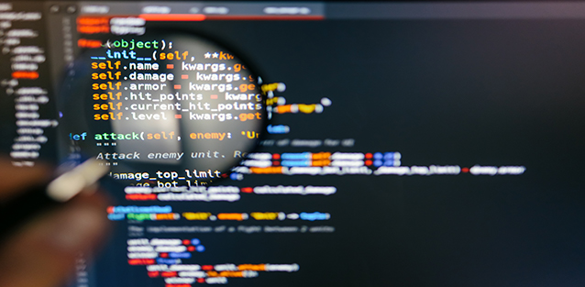

**Interfaz**

**El sistema cuenta con las siguientes vistas graficas (más adelante se explica paso a paso como deberá ejecutar las funciones):**

**PÁGINA PRINCIPAL**

**Se tiene una vista como la siguiente con una pestaña de opciones, un selector de items y 6 botones para manipular los Archivos (es recomendable realizar los pasos en orden para evitar errores).**

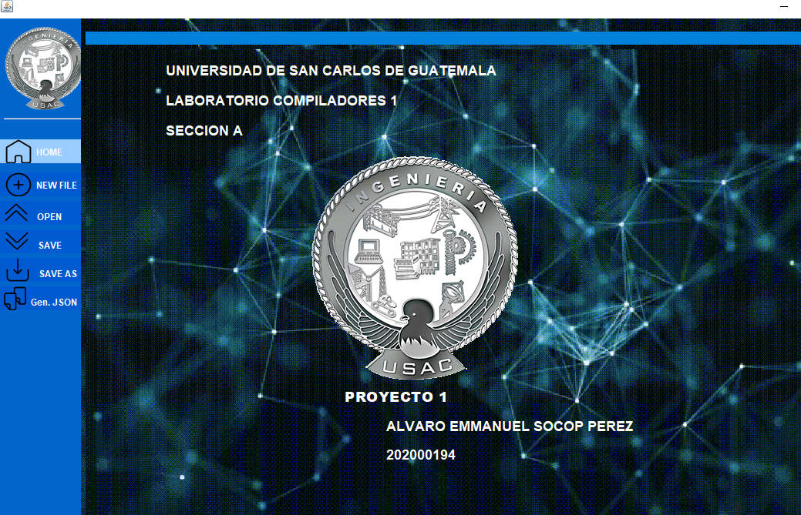

**Cargar Archivo**

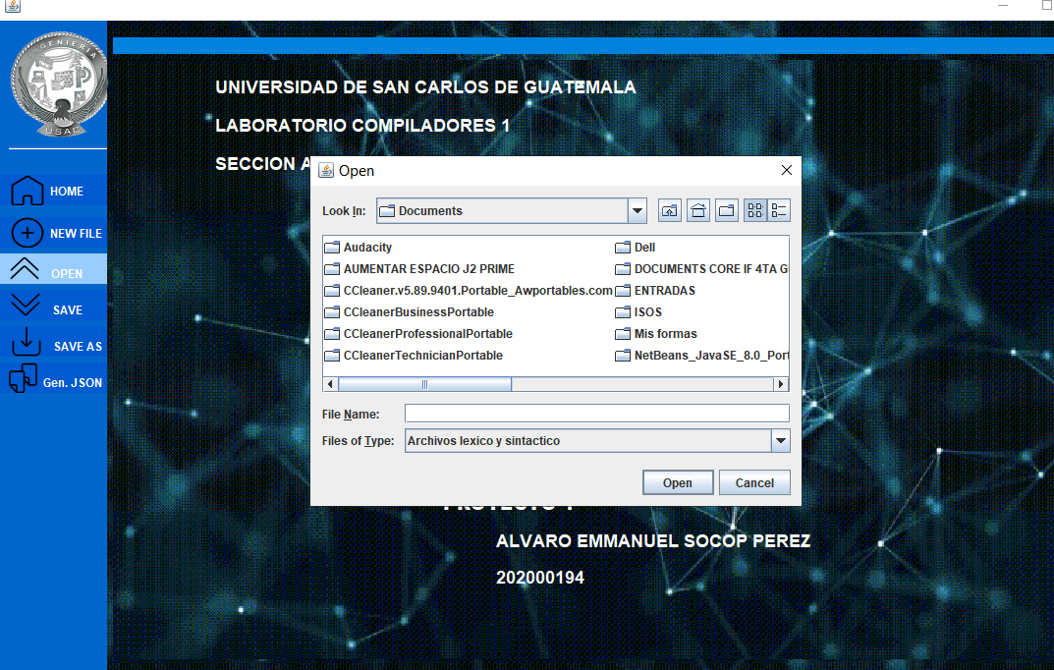 **Deberá escoger el archivo por medio de la ventana que obtendrá, este archivo debe ser exp con el orden especificado abajo**

**Mostrar Archivo**

**Luego al presionar en abrir el archivo el programa leera la cadena del archivo lfp y luego esperara para las siguientes instrucciones.**

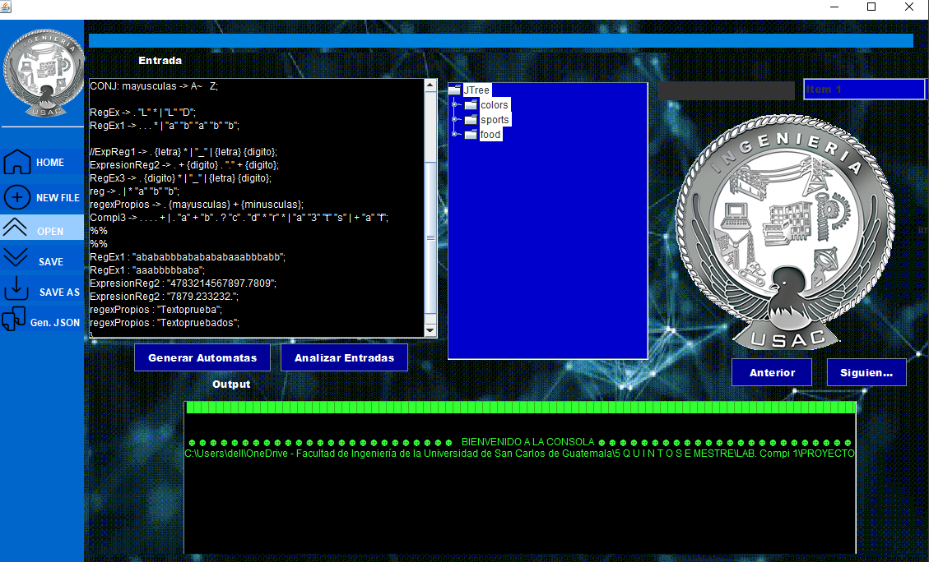

**Analizar Archivo**

**Luego al presionar en analizar se procesará todo y luego se muestran los resultados en la ventana de consola.**

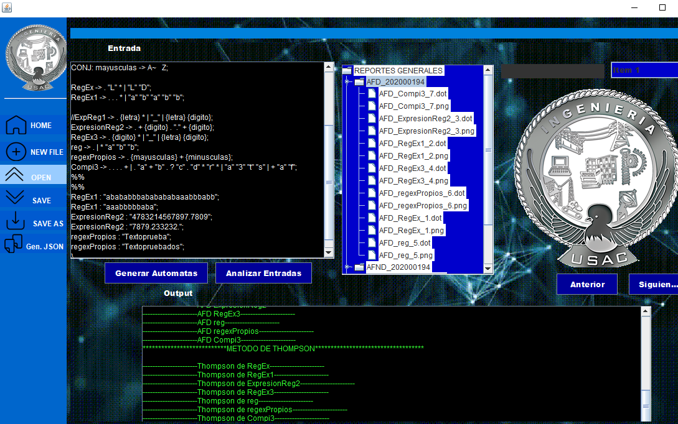

**Área de Reportes**

**Al seleccionar la lista de opciones se puede seleccionar si desea ver los Tokens, errores, la tabla generada en caso exista, o los Arboles, tablas…**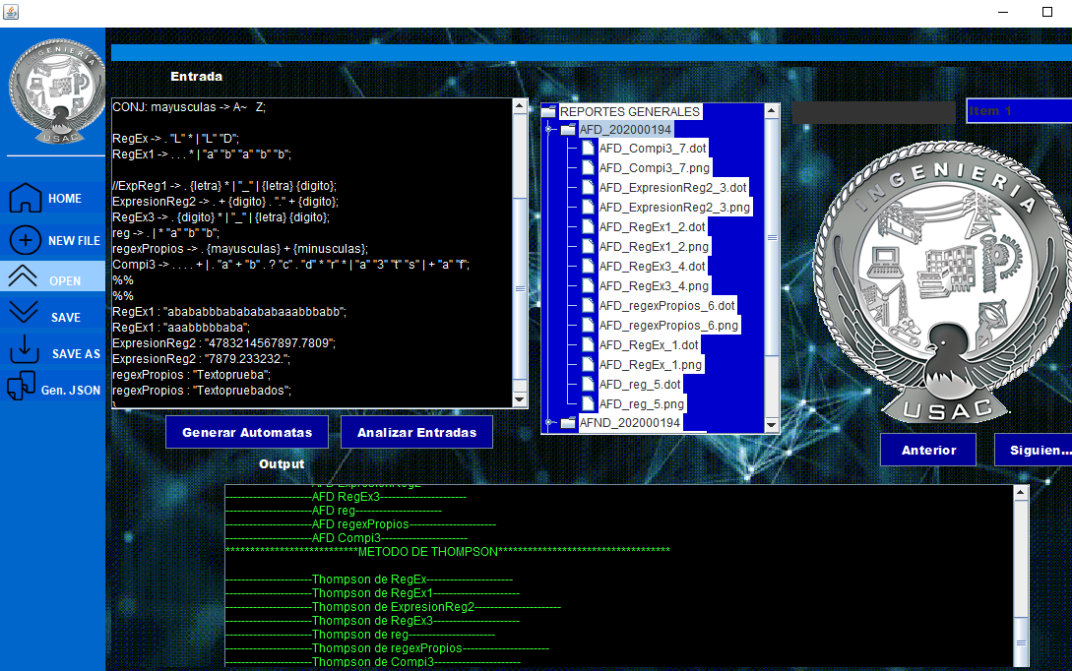

**Analizar entradas**

**Al presionar el analizar entradas se le mostrarán los lexemas de pruebas y si es correcto o no.**

